**ЛАБОРАТОРНАЯ РАБОТА № 4**

СТРОКОВЫЕ И ЦВЕТОВЫЕ РЕСУРСЫ

Изучение правил создания строковых и цветовых ресурсов проекта, создание приложения с использованием этих ресурсов.

**Цель занятия:** Создать приложение с применением строковых и цветовых ресурсов.

*Методические указания*

Ресурсы строк - один из важных компонентов приложения. Они используются для работы со всем текстом, содержащимся в окнах приложения, в том числе заголовки окон приложения и локализация на другие языки.

XML-файлы, представляющие собой ресурсы строк, находятся в проекте в папке res/values. По умолчанию ресурсы строк находятся в файле strings.xml.

В самом простом виде этот файл определяет один ресурс "app_name", который устанавливает название приложения, которое мы видим в заголовке приложения на экране устройства. Но естественно мы можем определить любые строковые ресурсы. Каждый отдельный ресурс определяется с помощью элемента string, а его атрибут name содержит название ресурса.

Здесь добавлен ресурс message со значением "Hello Android!". С помощью выражения @string/message передаем атрибуту android:text значение из ресурса.

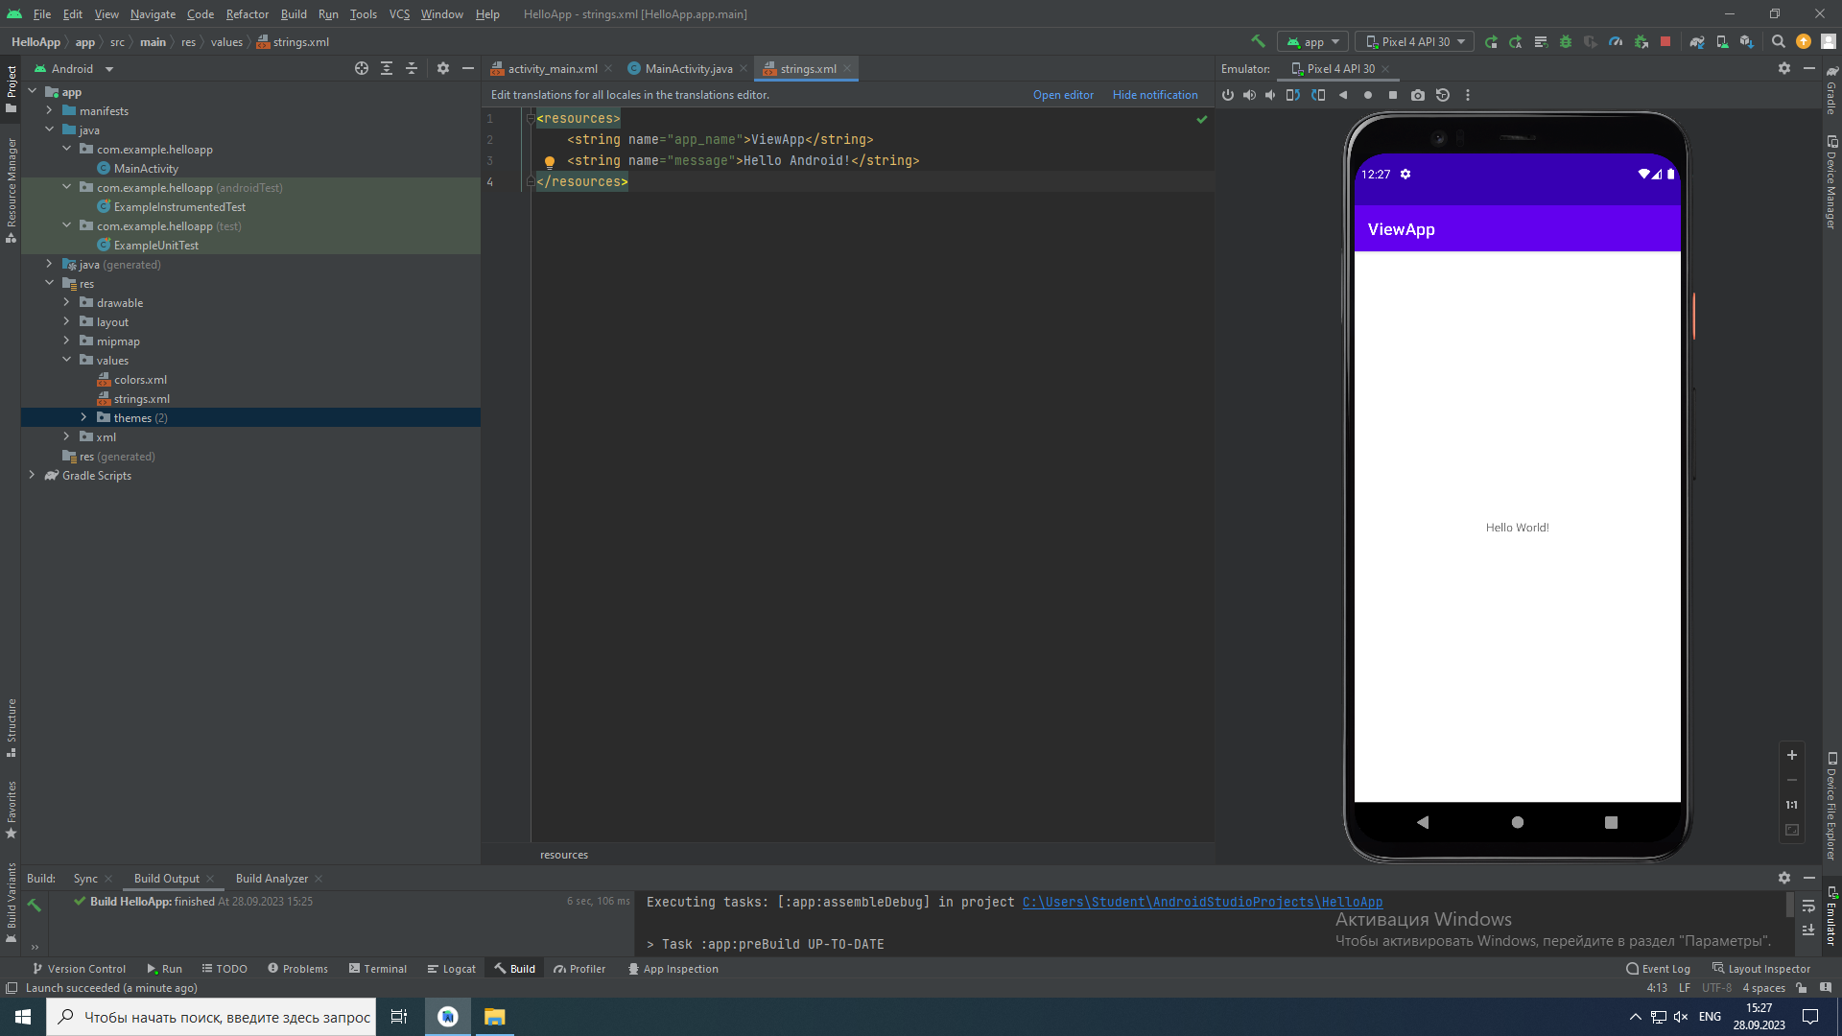

Рис. 1

После этого мы сможем использовать определенные здесь ресурсы в коде Activity или в файле layout. В приложении Android также можно определять ресурсы цветов (Color). Они должны храниться в файле по пути res/values и, также, как и ресурсы строк, заключены в тег. Так, по умолчанию при создании самого простого проекта в папку res/values добавляется файл colors.xml: Цвет определяется с помощью элемента. Его атрибут name устанавливает название цвета, которое будет использоваться в приложении, а шестнадцатеричное число - значение цвета. Для задания цветовых ресурсов можно использовать следующие форматы:

• #RGB (#F00 - 12-битное значение)

• #ARGB (#8F00 - 12-битное значение с добавлением альфа-канала)

• #RRGGBB (#FF00FF - 24-битное значение)

• #AARRGGBB (#80FF00FF - 24-битное значение с добавлением альфа-канала) Чтобы не трогать и не портить данный файл, определим свой новый файл ресурсов и для этого добавим в папку res/values новый файл ресурсов, который назовем my_colors.xml.

С помощью атрибута android:textColor устанавливается цвет текста в TextView, а атрибут android:background устанавливает фон TextView. В качестве значения они используют цвет, например, в том же шестнадцатеричном формате. Для получения самого цвета после "@color/" указывается имя ресурса.

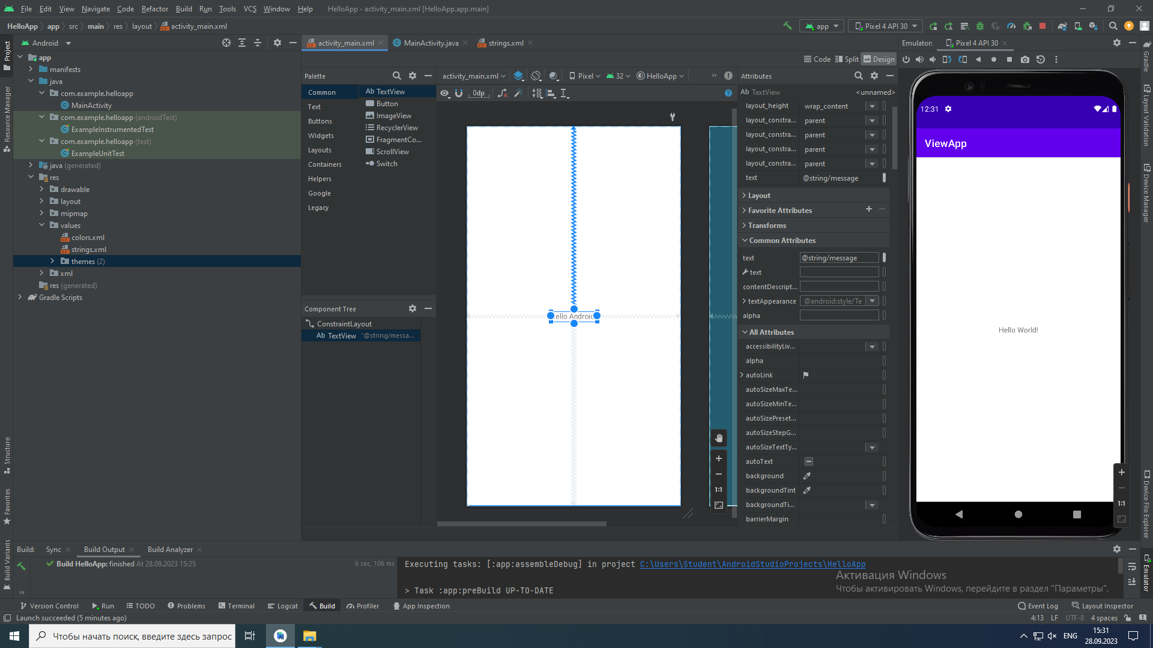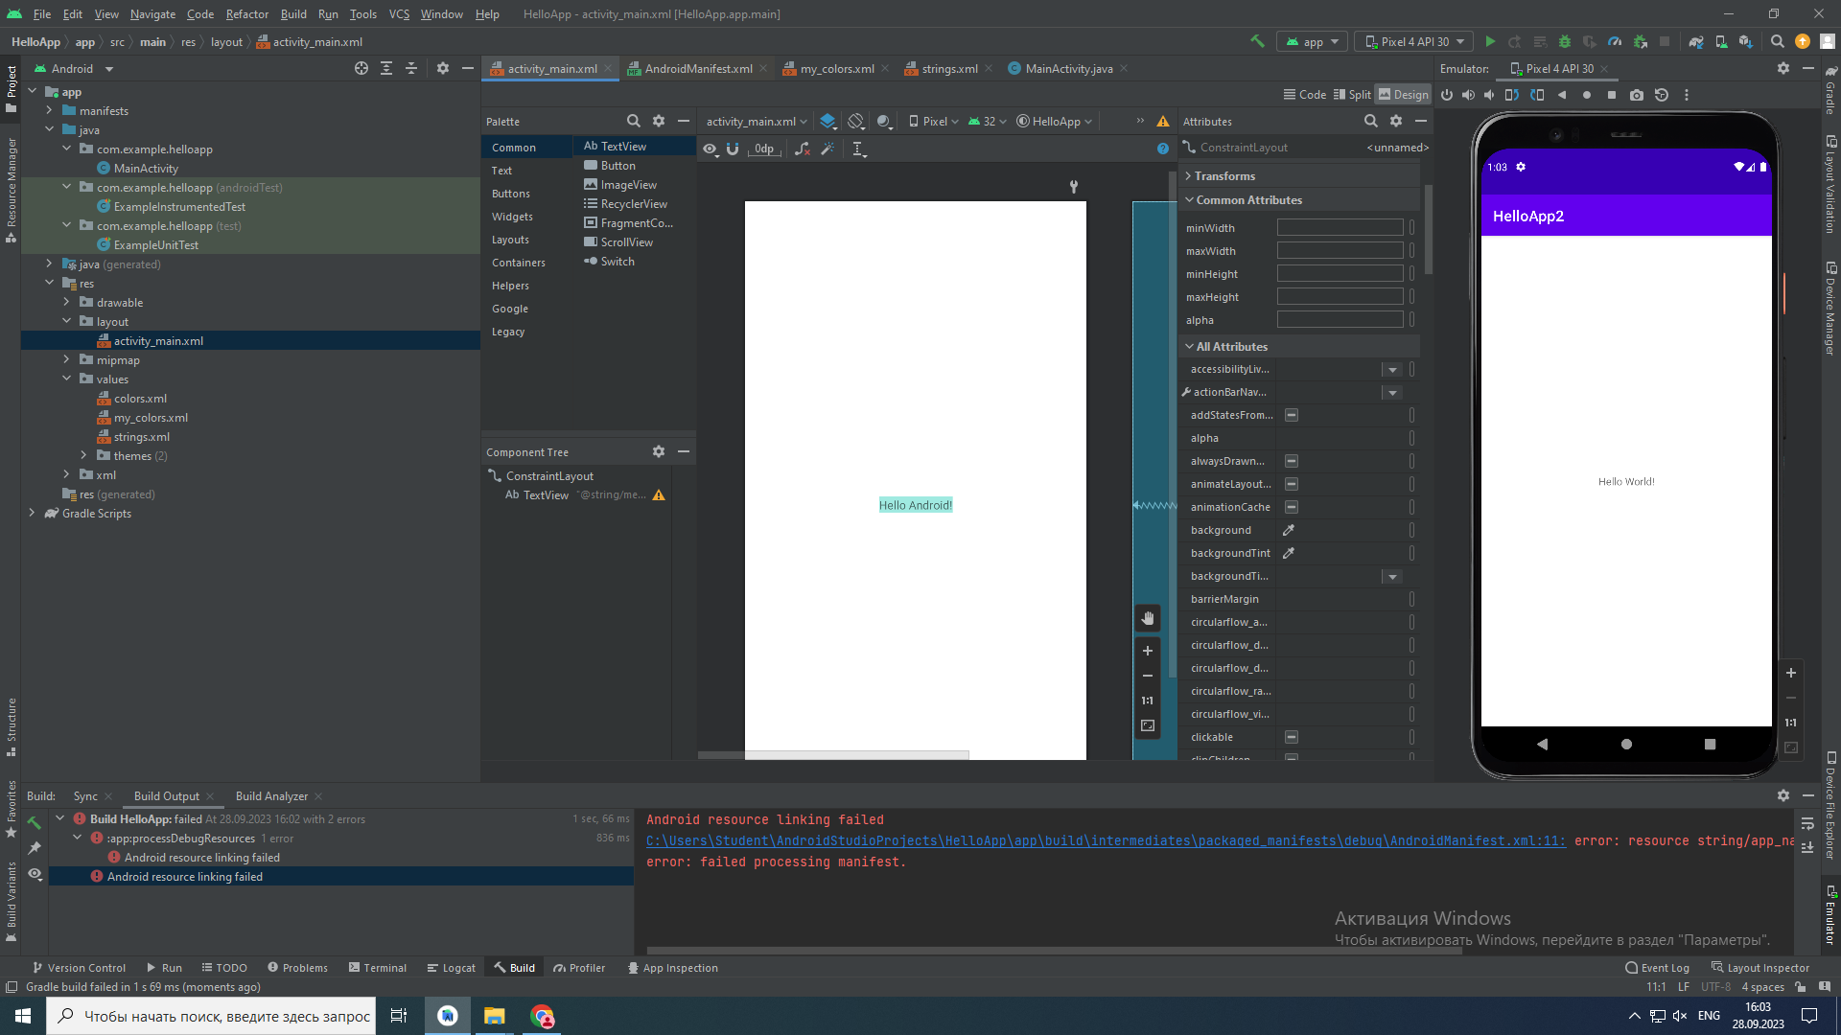

Вывод: на лабораторной работе было создано приложение с применением строковых и цветовых ресурсов.

|  |  |
| --- | --- |
| Выполнили | Каменская Е.В. |
| Проверил | Елкин Н.С. |